Параллельное программирование
при решении некоторых задач

Киров 2010
Обзор некоторых технологий параллельного программирования

В настоящее время существует множество технологий для создания параллельных программ: стандартные потоки, OpenMP, MPI, posix – потоки, cuda и т.д.

OpenMP

OpenMP (Open Multi-Processing) - это набор специальных директив компилятора и прочих средств, предназначенных для разработки параллельных приложений в системах с единой памятью на языках C, C++ и Fortran.

Приложение начинает выполняться в последовательном режиме (поток-мастер), при входе в параллельную область порождаются дополнительные потоки. После порождения каждый поток получает свой уникальный номер. Все потоки исполняют один и тот же код, соответствующий параллельному региону (параллельной области). При выходе из параллельной области основной поток дожидается завершения остальных, и дальнейшее выполнение программы продолжает только он.
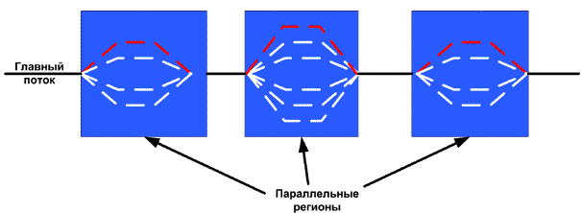

К явным преимуществам OpenMP можно отнести:
- Относительная простота написания параллельных программ.
- Код параллельной программы отличается от кода последовательной программы только наличием специальных директив OpenMP, которые, в случае необходимости, могут игнорироваться компилятором. Пользователь получает возможность одновременной работы как с последовательной, так и с параллельной программой.
- Инкрементальный подход в написании параллельной программы: взяв за основу последовательный код, пользователь постепенно добавляет в него специальные директивы.

В качестве недостатков можно отметить:
- Компилятор далеко не всегда может сгенерировать оптимальный код. Приложение, явно использующее многопоточность, как правило, оказывается более эффективным.
- Программу, написанную с использованием OpenMP, невозможно модифицировать для использования в системах с разделенной памятью.

MPI

MPI (Message Passing Interface) - программный интерфейс для передачи информации, который позволяет обмениваться сообщениями между процессорами.

MPI является наиболее распространённым стандартом интерфейса обмена данными в параллельном программировании. Наиболее часто применяется при проектировании программ для кластеров.

Основным средством коммуникации между процессами - передача сообщений друг другу.

MPI поддерживает два подхода к созданию параллельных программ: MIMD и SPMD.

Первый подход подразумевает объедение процессов с различными исходными текстами. Но на практике чаще применятся второй подход - для решения поставленной задачи разрабатывается одна программа и эта единственная программа запускается одновременно на выполнение на всех имеющихся процессорах. Для того, чтобы избежать идентичности вычислений на разных процессорах, на разные процессоры подставляются разные данные.

MPI имеет средства для идентификации процессора, на котором выполняется программа, что предоставляет возможность организовать различия в вычислениях в зависимости от используемого программой процессора.

Интерфейс MPI насчитывает более 120 функций.

Потоки

Потоки – привычный способ создания параллельных программ.
Основное преимущество и недостаток – программист сам создает структуру взаимодействия потоков.
Вся ответственность лежит на нем («гонки», синхронизация по доступу к данным, «deadlock»).

Конфигурация тестирующего оборудования

Тестирование примеров выполнялось на конфигурациии:
Intel Core Duo (1,8 GHz, L2 2Mb), 2 x 1 Gb DDR2 pc5300

Задача нахождения суммы на интервале

Постановка задачи и способы ее решения

По заданному найти 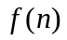, где определяется как
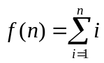

При использовании последовательной схемы вычислений необходимо последовательно выполнить 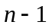 операцию сложения: вычислим сумму первого и второго члена последовательности, к полученной сумме прибавим третий элемент, затем четвертый и так далее.
При таком подходе, если вычислительная система имеет более одного процессора, то все они, кроме одного, будут простаивать, так как на каждом шаге алгоритма необходимо выполнить одну операцию сложения и шаг с номером зависит от всех шагов с меньшими номерами.

Для решения поставленной задачи в многопроцессорной системе можно воспользоваться более эффективной каскадной схемой вычислений. При ее использовании входные данные представляются листьями двоичного дерева, а каждый узел дерева представляет собой результат сложения своих «детей».
При каскадном суммировании для получения результата необходимо также выполнить операцию сложения, но, в предположении, что число входных элементов 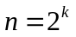, на -ой итерации параллельно может быть выполнено 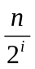 операций сложения.
Таким образом, при условии использования 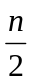 процессоров, полученное ускорение составляет 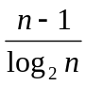, однако эффективность системы с ростом объема входных данных падает, так как на -ой итерации простаивает 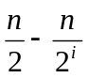 процессоров.
Каскадную схему можно модифицировать следующим образом:
Пусть на первом шаге входные данные разбиваются на 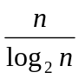 групп, суммирование элементов которых осуществляется последовательно.
После этого к полученным частичным суммам применяется описанная выше каскадная схема вычислений.
Такая схема обладает меньшим ускорением, но большей эффективностью.

Сравнение быстродействия

Java
n | Один поток | Два потока | Коэффициент
1000000 | 16 | 16 | 1,0000
10000000 | 70 | 31 | 2,2581
100000000 | 507 | 282 | 1,7979
1000000000 | 5031 | 2687 | 1,8723

C++
 | Один поток | OpenMP |  | MPI
n |  |  | Коэффициент |  | Коэффициент
1000000 | 16 | 15 | 1,0667 | 31 | 0,5161
10000000 | 31 | 16 | 1,9375 | 16 | 1,9375
100000000 | 297 | 192 | 1,5469 | 210 | 1,4143
1000000000 | 3079 | 1750 | 1,7594 | 2094 | 1,4704

Задача нахождения произведения многочленов

Постановка задачи и способы ее решения

Пусть заданы два многочлена 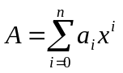 и 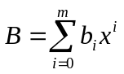. Тогда их произведением назовем многочлен , такой что
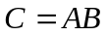,
или
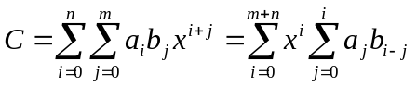.
По заданным многочленам  и  требуется найти многочлен .

Данная задача может быть решена по определению. Сложность такого алгоритма составит 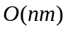.
При этом такой алгоритм обладает высокой степенью параллелизма. Каждый поток может обрабатывать первый многочлен и часть второго многочлена. После этого частичные результаты необходимо сложить.

В случае параллельной реализации рассмотренного алгоритма потребуется выполнить 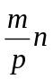 операций умножения в параллельном режиме на  процессорах, после этого необходимо сложить полученных частичных результата размерностью 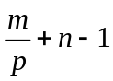.
Таким образом, при реализации на вычислительной системе с процессорами потребуется 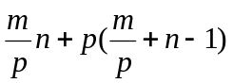 операций.
Рассмотрим функцию
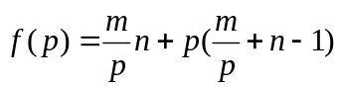
Найдем экстремум функции. Исходя из
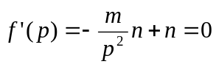
получаем, что наилучшее ускорение достигается при использовании 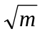процессоров и достигает 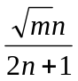.

Для решения поставленной задачи можно также воспользоваться одним из алгоритмов быстрого умножения: например, быстрым преобразованием Фурье или алгоритмом Карацубы.
Рассмотрим алгоритм Карацубы детальнее.
Без потери общности допустим, что требуется перемножить два многочлена степени 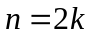.
Представим исходные многочлены как
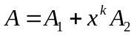, 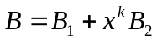.
Воспользуемся преобразованием
.
Тогда
.
При таком подходе потребуется выполнить три умножения многочленов степени в два раза меньше исходной и конечное число сложений и вычитаний со сложностью 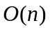. Очевидно, что каждое из трех умножений может быть выполнено на отдельном процессоре.
Представленный алгоритм несложно обобщить для использования схемы «разделяй и властвуй».

Сравнение быстродействия

Алгоритм вычисления произведения многочленов по определению

Java
n | m | Один поток | Два потока | Коэффициент
1000 | 1000 | 16 | 15 | 1,0667
1000 | 10000 | 156 | 81 | 1,9259
10000 | 1000 | 148 | 78 | 1,8974
10000 | 10000 | 1369 | 706 | 1,9391
10000 | 100000 | 13664 | 6976 | 1,9587
100000 | 10000 | 13570 | 6859 | 1,9784
100000 | 100000 | 174922 | 96273 | 1,8169

C++
 |  | Один поток | OpenMP
n | m |  |  | Коэффициент
1000 | 1000 | 15 | 47 | 0,3191
1000 | 10000 | 86 | 70 | 1,2286
10000 | 1000 | 79 | 328 | 0,2409
10000 | 10000 | 813 | 671 | 1,2116
10000 | 100000 | 8188 | 6247 | 1,3107
100000 | 10000 | 8172 | 6719 | 1,2163
100000 | 100000 | 81969 | 65485 | 1,2517

Алгоритм вычисления произведения многочленов с помощью умножения Карацубы

Java
n | m | Алгоритм Карацубы | Алгоритм Карацубы с параллельной обработкой | Алгоритм Карацубы "разделяй и властвуй" | Алгоритм Карацубы  "разделяй и властвуй" с  параллельной обработкой
10000 | 10000 | 937 | 469 | 219 | 219
20000 | 20000 | 3734 | 1860 | 625 | 456
100000 | 100000 | 113187 | 66781 | 10219 | 7625

Наилучший результат показал алгоритм Карацубы, обобщенный по схеме «разделяй и властвуй» с использованием параллельной обработки подзадач. С его помощью удалось сократить требуемое время для решении задачи размерностью 10¹⁰ с ~175 до ~7,5 секунд в случае использования платформы Intel Core Duo (примерно в ~22,94 раза быстрее).

Задача сортировки массива

Постановка задачи и способы ее решения

Задача сортировки формулируется следующим образом: задано множество 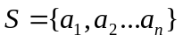, требуется переупорядочить элементы этого множества таким образом, чтобы элементы полученного множества 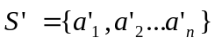 удовлетворяли свойству 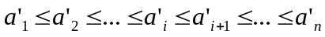 при всех 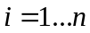.

Для решения поставленной задачи существует множество последовательных алгоритмов: «пузырьковая» сортировка, сортировка вставками, сортировка выборкой, сортировка Шелла, быстрая сортировка, пирамидальная сортировка, сортировка слиянием, сортировка подсчетом, цифровая сортировка и т. д.
Асимптотическая сложность описанных алгоритмов варьируется от 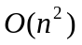 до .
Некоторые из этих алгоритмов могут быть обобщены для выполнения на вычислительных системах с общей памятью.

Для систем с разделенной памятью часто применяются специализированные алгоритмы сортировки: чет-нечетная сортировка, сортировка «сдваиванием» и т.д.

Рассмотрим подробнее быструю сортировку.
Данный алгоритм базируется на схеме «разделяй и властвуй».
1. Пусть на определенном шаге требуется упорядочить подинтервал 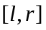 исходного массива. Назовем элемент с номером опорным.
2. Разделим все элементы множества 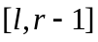 на две группы: элементы, меньшие опорного, и элементы, большие опорного. Пусть в первой группе элементов. Будем выполнять разбиение таким образом, чтобы все эти элементы в итоге оказались на позициях 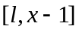.
3. Поменяем опорный элемент с элементом на позиции . После выполнения данной процедуры исходный подинтервал имеет вид 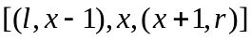, где 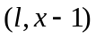 - элементы, меньшие опорного, - опорный элемент, 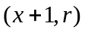 - элементы, большие опорного.
4. Очевидно, что теперь опорный элемент находится на позиции, на которой и должен находиться в отсортированном массиве. Выполним описанную процедуру рекурсивно для подинтервалов и 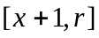.
Предположим, что в каждом случае сортируемый подинтервал разбивался на две подзадачи одинакового размера. В таком случае сложность описанного алгоритма составит 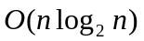.
В худшем случае подзадача размерности  может разбиваться на две подзадачи размерности 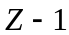 и 0. В таком случае сложность описанного алгоритма 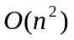.
На практике время работы алгоритма сильно зависит от входных данных и стратегии выбора опорного элемента. Например, выбирая опорный элемент случайно (выбрать случайный элемент из интервала 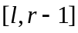 и поменять его с элементом на позиции ) можно гарантировать средне-ожидаемое время работы .

Данный алгоритм может быть распараллелен для систем с общей памятью без дополнительных накладных расходов. В случае использования числа процессоров, пропорционального объему входных данных, ускорение составит 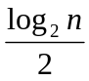. Однако на практике, как правило, достигается гораздо меньшее ускорение, что связано с ограниченным числом процессоров в системе.

Очевидным образом, время выполнения алгоритма на вычислительной системе с разделенной памятью и процессорами составит порядка 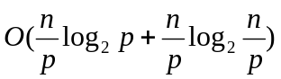 операций без учета межпроцессорных взаимодействий.
Оценка сложности коммуникационных операций является сложной задачей, решение которой зависит от многочисленных факторов: топологии сети, латентности, пропускной способности и т.д., - и не рассматривается в данной работе. Ограничимся оценкой в 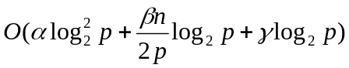 коммуникационных операций при условии выбора оптимальной топологии сети, где 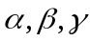 - некоторые параметры сети.

В качестве примера специализированной сортировки в системе с разделенной памятью рассмотрим модификацию сортировки «пузырьком» (чет-нечетная сортировка или обменная сортировка Бэтчера).
Пусть есть массив размерности и процессоров. Разобьем массив на равных частей, передадим каждому процессору для обработки по части. После выполнения сортировки каждой из частей, необходимо объединить полученные отсортированные участки. Для этого объединим две «соседние» части  и 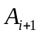 в одну с помощью последовательного слияния. Теперь передадим первую половину («меньшую») процессору, который обрабатывал часть , а вторую («большую») – другому.
Таким образом, «пузырьками» при взаимодействии процессоров выступают подзадачи. При этом на каждой итерации необходимо обрабатывать либо четные, либо нечетные группы элементов.
Первая часть алгоритма (сортировка каждым процессором своей части исходного массива) в общем случае может быть выполнена за 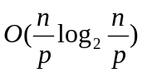 операций при использовании одного из методов быстрой сортировки. В частном случае эта часть может быть выполнена за 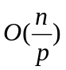 операций.
Во второй части алгоритма необходимо выполнить порядка итерация на каждой из которых выполняется слияние двух массивов размерности 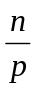. При использовании метода «двух указателей» эта часть может быть выполнена за 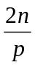 операций. Таким образом, сложность второй части составляется 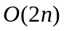 операций, а общая сложность алгоритма без учета коммуникационных взаимодействий составляет 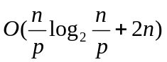 операций. При оптимальном выборе топологии сети сложность коммуникационных взаимодействий составит 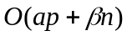 операций.

Таким образом, выбор определенного алгоритма сортировки тесно связан с особенностями вычислительной системы.

Сравнение быстродействия

Алгоритм быстрой сортировки

Java
n | Один поток | Два потока | Коэффициент
10000 | 15 | 15 | 1,0000
100000 | 31 | 32 | 0,9688
1000000 | 405 | 297 | 1,3636
10000000 | 4127 | 3106 | 1,3287
30000000 | 17589 | 12628 | 1,3929

Алгоритм модифицированной «пузырьковой» сортировки

C++
 | Один поток | MPI
n |  |  | Коэффициент
10000 | 16 | 16 | 1,0000
100000 | 16 | 31 | 0,5161
1000000 | 211 | 237 | 0,8903
10000000 | 2591 | 2148 | 1,2062
30000000 | 8131 | 6927 | 1,1738

Задача умножения матриц

Постановка задачи и способы ее решения

Умножение матриц - операция вычисления матрицы

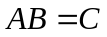,

элементы которой равны сумме произведений элементов в соответствующей строке первого множителя и столбце второго.

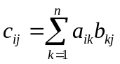.

В первом множителе должно быть столько же столбцов, сколько строк во втором, иначе операция умножения не определена.
Если матрица имеет размерность , - 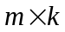, то размерность их произведения есть 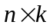.

Перемножение двух матрицы можно выполнять по определению. Каждый элемент результирующей матрицы будет вычисляться по приведенной выше формуле .
Очевидно, что сложность такого алгоритма 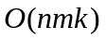, так как нам необходимо получить 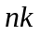 элементов, для получения каждого из которых необходимо выполнить умножений и 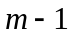 сложений.
В частном случае будем рассматривать умножение квадратных матриц. Сложность такого алгоритма составляет 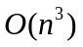.
Перемножение двух прямоугольных матриц можно свести к перемножению двух квадратных матриц, добавив вместо недостающих элементов нули.

Предложенный алгоритм легко распараллеливается на системах с общей памятью – каждый поток выполняет вычисление какого-либо одного или группы элементов. При этом не происходит изменение элементов исходных матриц, а запись ответа всегда осуществляется в разные области памяти, поэтому не требуется синхронизация по доступу к данным.

В случае использования описанного алгоритма в системах с разделенной памятью возникают трудности – избыточность пересылок данных (так как для вычисления элемента процессору необходимо иметь соответствующие строку и столбец исходных матриц). В таком случае возможна ситуация, при которой время, необходимое на пересылку данных, может превысить время, необходимое на вычисления.
Данную проблему устраняет схема ленточного умножения, при которой процессор, получая группу строк и группу столбцов, вычисляет частичный результат – прямоугольную подматрицу результирующей матрицы.

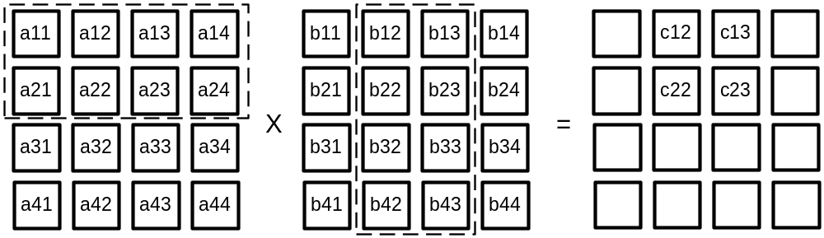
Рис. 8. Схема ленточного умножения

Данная схема может быть модифицирована таким образом, что на каждом процессоре хранится строка первой матрицы и столбец второй, по завершении вычисления каждым процессором очередного элемента выполняется циклический обмен столбцов между процессорами.
Такой подход предпочтительнее в случае, когда исходные матрицы имеют большой размер и не помещаются в память целиком.
Для умножения двух матриц при использовании ленточной схемы необходимо число операций порядка 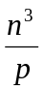, поэтому ускорение алгоритма составит . Коммуникационные затраты составляют порядка 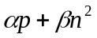, где 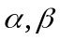 некоторые параметры сети.

Широкое распространение получил блочный алгоритм умножения матриц, который заключается в декомпозиции исходных матриц на четыре части и получения результирующей матрицы с помощью вычисления произведения декомпозиций. Данный метод будет рассмотрен ниже как основа для вывода более эффективного алгоритма.

Также в системах с разделенной памятью часто применяются алгоритмы Фокса и Кэннона.
Оба этих алгоритма являются модификацией блочного алгоритма умножения матриц и, также как и ленточный алгоритм умножения, обладают ускорением , однако отличаются схемой межпроцессорных коммуникаций.

Задачу перемножения матриц можно решать с помощью рекурсивного алгоритма, разработанного Штрассеном. Время работы этого алгоритма составляет 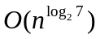.
Идея алгоритма базируется на методе "разделяй и властвуй".

Сравнение быстродействия

Алгоритм умножения матриц по определению

Java
n | Один поток | Два потока | Коэффициент
100 | 31 | 15 | 2,0667
200 | 187 | 94 | 1,9894
500 | 3015 | 1547 | 1,9489
1000 | 27922 | 14357 | 1,9448
2000 | 257563 | 154797 | 1,6639

C++
 | Один поток | OpenMP |  | MPI
n |  |  | Коэффициент |  | Коэффициент
100 | 0 | 16 | 1,0000 | 16 | 1,0000
200 | 32 | 15 | 2,1333 | 31 | 1,0323
500 | 704 | 312 | 2,2564 | 607 | 1,1598
1000 | 7344 | 4031 | 1,8219 | 5814 | 1,2632
2000 | 60453 | 34047 | 1,7756 | 47615 | 1,2696

Алгоритм Штрассена для умножения матриц

Java
n | Алгоритм Штрассена | Параллельный алгоритм Штрассена
256 | 250 | 261
512 | 1578 | 1387
1024 | 10750 | 8916
2048 | 75062 | 59831

Схема Горнера

Постановка задачи и способы ее решения

Схема Горнера – алгоритм вычисления значения многочлена, записанного в виде суммы мономов, при заданном значении переменной.
Метод Горнера позволяет найти корни многочлена, а также вычислить производные полинома в заданной точке.
Схема Горнера также является простым алгоритмом для деления многочлена на бином вида .

Пусть задан многочлен

.

Перепишем его в следующем виде

.

Тогда значение многочлена в точке может быть легко вычислено путем выполнения операций, начиная с внутренних скобочек.
Описанный метод называется схемой Горнера.

Для реализации описанного алгоритма в параллельном режиме можно использовать следующую декомпозицию:
Пусть имеется процессоров.
«Разобьем» исходный многочлен (36) на многочленов вида

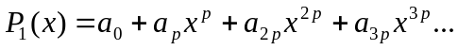

Вычислим значение многочленов в заданной точке по описанной выше схеме.
Очевидно, что значение исходного многочлена в этой же точке может быть получено как

Наибольший эффект достигается при 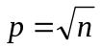. В таком случае для вычисления значения многочлена в точке понадобится порядка 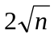 операций, а коммуникационные затраты составят порядка 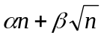, где - некоторые параметры сети.

Описанный алгоритм может быть обобщен для использования каскадной или модифицированной каскадной схем.
В общем случае значительного эффекта от параллельного вычисления значения многочлена в точке можно добиться при работе с большими числами.

Сравнение быстродействия

Java
n | Один поток | Два потока | Коэффициент
1000000 | 31 | 15 | 2,0667
10000000 | 31 | 32 | 0,9688
100000000 | 135 | 107 | 1,2617
1000000000 | 1210 | 815 | 1,4847
10000000000 | 11954 | 7648 | 1,5630

C++
 | Один поток | MPI
n |  |  | Коэффициент
1000000 | 15 | 16 | 0,9375
10000000 | 16 | 16 | 1,0000
100000000 | 64 | 65 | 0,9846
1000000000 | 684 | 459 | 1,4902
10000000000 | 6321 | 3987 | 1,5854

